**TUGAS 3**

**MEMBUAT *VIEW* TOTAL PENJUALAN BULANAN**

**DATABASE CLASSICMODELS**

1. **Pengantar**

VIEW adalah sebuah tabel virtual atau table logic yang didefinisikan dengan menggunakan perintah query select. Karena database view seruap dengan table biasa, yang teridir atas baris dan kolom, sehingga kita dapat menerapkan perintah query yang lain terhadap view.

VIEW memiliki kelebihan dan kekurangan dalam pengolahan *database*, diantaranya dapat menyederhanakan perintah SQL yang kompleks, sebagai alternatif untuk kemanana akses data, ketergantungan pada tabel fisik (jika tabel fisik yang terlibat dalam VIEW mengalamai perubahan struktur maka VIEW harus didefinisikan ulang), dan lain sebagainya.

1. **Jawaban**
2. Terlebih dahulu aktifkan MySQL kemudian masuk ke *database* classicmodels. Selanjutnya buat View. Berikut *query* MySQLnya!

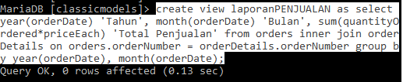

1. Pemanggilan VIEW yang telah dibuat

